 |  | S  TG/274/1  ORIGINAL: Inglés  FECHA: 2011-10-20
UNIÓN INTERNACIONAL PARA LA PROTECCIÓN DE LAS OBTENCIONES VEGETALES
GINEBRA

 | ALTEIA-ARBUSTIVA  Código UPOV: HIBIS_SYR  Hibiscus syriacus L. | *

DIRECTRICES

PARA LA EJECUCIÓN DEL EXAMEN

DE LA DISTINCIÓN, LA HOMOGENEIDAD Y LA ESTABILIDAD

Nombres alternativos:*

Nombre botánico | Inglés | Francés | Alemán | Español
Hibiscus syriacus L. | Rose of Sharon,  Shrub Althea | Hibiscus de Syrie | Hibiskus,  Echter Roseneibisch | Alteia-Arbustiva, Hibisco Colunar, Hibisco da Siria,  Rosa de Sharao

La finalidad de estas directrices (“directrices de examen”) es elaborar los principios que figuran en la Introducción General (documento TG/1/3) y sus documentos TGP conexos, con objeto de que sirvan de orientación práctica y detallada para el examen armonizado de la distinción, homogeneidad y estabilidad (DHE) y en particular, para identificar los caracteres apropiados para el examen DHE y producir descripciones armonizadas de variedades.

DOCUMENTOS CONEXOS

Estas directrices de examen deberán leerse en conjunción con la Introducción General y sus documentos TGP conexos.

ÍNDICE Página

1. Objeto de estas directrices de examen 3
2. Material necesario 3
3. Método de examen 3
3.1 Número de ciclos de cultivo 3
3.2 Lugar de ejecución de los ensayos 3
3.3 Condiciones para efectuar el examen 3
3.4 Diseño de los ensayos 4
3.5 Ensayos adicionales 4
4. Evaluación de la distinción, la homogeneidad y la estabilidad 4
4.1 Distinción 4
4.2 Homogeneidad 5
4.3 Estabilidad 6
5. Modo de agrupar las variedades y organización de los ensayos en cultivo 6
6. Introducción a la tabla de caracteres 6
6.1 Categorías de caracteres 6
6.2 Niveles de expresión y notas correspondientes 7
6.3 Tipos de expresión 7
6.4 Variedades ejemplo 8
6.5 Leyenda 8
7. Table of Characteristics/Tableau des caractères/Merkmalstabelle/Tabla de caracteres 9
8. Explicaciones de la tabla de caracteres 17
8.1 Explicaciones relativas a varios caracteres 17
8.2 Explicaciones relativas a caracteres individuales 17
9. Bibliografía 25
10. Cuestionario Técnico 26

Objeto de estas directrices de examen
Las presentes directrices de examen se aplican a todas las variedades de Hibiscus syriacus L.

Material necesario
2.1 Las autoridades competentes deciden cuándo, dónde y en qué cantidad y calidad se deberá entregar el material vegetal necesario para la ejecución del examen de la variedad. Los solicitantes que presenten material procedente de un país distinto de aquel en el que se efectuará el examen, deberán asegurarse de que se han cumplido todas las formalidades aduaneras y fitosanitarias.

2.2 El material se entregará en forma de plantas jóvenes. Las plantas deberían tener el tamaño y la madurez suficientes como para florecer y mostrar sus otros caracteres representativos en el primer año.

2.3 La cantidad mínima de material vegetal que ha de entregar el solicitante deberá ser de:

8 plantas.

2.4 El material vegetal proporcionado deberá presentar una apariencia saludable y no carecer de vigor ni estar afectado por enfermedades o plagas importantes.

2.5 El material vegetal deberá estar exento de todo tratamiento que afecte la expresión de los caracteres de la variedad, salvo autorización en contrario o solicitud expresa de las autoridades competentes. Si ha sido tratado, se deberá indicar en detalle el tratamiento aplicado.

Método de examen

3.1 Número de ciclos de cultivo
La duración mínima de los ensayos deberá ser normalmente de un único ciclo de cultivo.

3.2 Lugar de ejecución de los ensayos
Normalmente los ensayos deberán efectuarse en un sólo lugar. En el documento TGP/9 “Examen de la distinción” se ofrece orientación respecto a los ensayos realizados en más de un lugar.

3.3 Condiciones para efectuar el examen
3.3.1 Se deberán efectuar los ensayos en condiciones que aseguren un desarrollo satisfactorio para la expresión de los caracteres pertinentes de la variedad y para la ejecución del examen.

3.3.2 Ya que la luz del día es variable, las valoraciones del color establecidas frente a una carta de colores deberán realizarse en una habitación apropiada utilizando luz artificial, o a mediodía en una habitación sin luz solar directa. La distribución espectral de la fuente luminosa que constituye la luz artificial deberá estar en conformidad con la Norma CIE de Luz Preferida D 6500 y debe ajustarse a los límites de tolerancia establecidos por la Norma Británica (British Standard) 950, Parte I. Estas valoraciones se deberán efectuar con la planta colocada sobre un fondo blanco. La carta de colores y la versión de la carta de colores utilizada deberán indicarse en la descripción de la variedad.

3.4 Diseño de los ensayos

3.4.1 Cada ensayo deberá tener por finalidad la obtención de al menos 8 plantas.

3.4.2 Los ensayos deberán concebirse de tal manera que se permita la extracción de plantas o partes de plantas para efectuar medidas y conteos, sin perjudicar las observaciones ulteriores que deberán efectuarse hasta el final del ciclo de cultivo.

3.5 Ensayos adicionales
Se podrán efectuar ensayos adicionales para estudiar caracteres pertinentes.

Evaluación de la distinción, la homogeneidad y la estabilidad

4.1 Distinción

4.1.1 Recomendaciones generales
Es de particular importancia para los usuarios de estas directrices de examen consultar la Introducción General antes de tomar decisiones relativas a la distinción. Sin embargo, a continuación se citan una serie de aspectos que han de tenerse en cuenta en las directrices de examen.

4.1.2 Diferencias consistentes
Las diferencias observadas entre variedades pueden ser tan evidentes que no sea necesario más de un ciclo de cultivo. Asimismo, en algunas circunstancias, la influencia del medio ambiente no reviste la importancia suficiente como para requerir más de un único ciclo de cultivo con el fin de garantizar que las diferencias observadas entre variedades son suficientemente consistentes. Una manera de garantizar que una diferencia en un carácter, observada en un ensayo en cultivo, sea lo suficientemente consistente es examinar el carácter en al menos dos ciclos de cultivo independientes.

4.1.3 Diferencias claras
Determinar si una diferencia entre dos variedades es clara depende de muchos factores y, para ello se tendría que considerar, en particular, el tipo de expresión del carácter que se esté examinando, es decir, si éste se expresa de manera cualitativa, cuantitativa o pseudocualitativa. Por consiguiente, es importante que los usuarios de estas directrices de examen estén familiarizados con las recomendaciones contenidas en la Introducción General antes de tomar decisiones relativas a la distinción.

4.1.4 Número de plantas/ partes de plantas que se ha de examinar
Salvo indicación en contrario, a los efectos de la distinción, todas las observaciones de plantas individuales deberán efectuarse en 6 plantas o partes de cada una de las 6 plantas, y cualquier otra observación se efectuará en todas las plantas del ensayo, sin tener en cuenta las plantas fuera de tipo.

4.1.5 Método de observación
El método recomendado para observar los caracteres a los fines del examen de la distinción se indica en la segunda columna de la tabla de caracteres mediante la siguiente clave (véase el documento TGP/9 “Examen de la distinción”, sección 4 “Observación de los caracteres”):

MG: medición única de un grupo de plantas o partes de plantas
MS: medición de varias plantas o partes de plantas individuales
VG: evaluación visual mediante una única observación de un grupo de plantas o partes de plantas
VS: evaluación visual mediante observación de varias plantas o partes de
plantas individuales

Tipo de observación visual (V) o medición (M)

La observación “visual” (V) es una observación basada en la opinión del experto. A los fines del presente documento, por observación “visual” se entienden las observaciones sensoriales de los expertos y, por lo tanto, también incluye el olfato, el gusto y el tacto. La observación visual comprende además las observaciones en las que el experto utiliza referencias (por ejemplo, diagramas, variedades ejemplo, comparación por pares) o gráficos no lineales (por ejemplo, cartas de colores). La medición (M) es una observación objetiva que se realiza frente a una escala lineal calibrada, por ejemplo, utilizando una regla, una báscula, un colorímetro, fechas, recuentos, etc.

Tipo de registros: un grupo de plantas (G) o plantas individuales (S)

A los fines de la distinción, las observaciones pueden registrarse mediante una observación global de un grupo de plantas o partes de plantas (G) o mediante observaciones de varias plantas o partes de plantas (S) por separado. En la mayoría de los casos, la observación del tipo “G” proporciona un único registro por variedad y no es posible ni necesario aplicar métodos estadísticos en un análisis planta por planta para la evaluación de la distinción.

Para los casos en que en la tabla de caracteres se indica más de un método de observación de los caracteres (p. ej. VG/MG), en la Sección 4.2 del documento TGP/9 se ofrece orientación sobre la elección de un método apropiado.

4.2 Homogeneidad
4.2.1 Es particularmente importante que los usuarios de estas directrices de examen consulten la Introducción General antes de tomar decisiones relativas a la homogeneidad. Sin embargo, a continuación se citan una serie de aspectos que han de tenerse en cuenta en las directrices de examen.
4.2.2 Para la evaluación de la homogeneidad, deberá aplicarse una población estándar del 95% y una probabilidad de aceptación del 1%, como mínimo. En el caso de un tamaño de muestra de 8 plantas, se permitirán una planta fuera de tipo.

4.3 Estabilidad
4.3.1 En la práctica no es frecuente que se conduzcan exámenes de la estabilidad que brinden resultados tan fiables como los obtenidos en el examen de la distinción y la homogeneidad. No obstante, la experiencia ha demostrado que en muchos tipos de variedades, cuando una variedad haya demostrado ser homogénea, también podrá considerarse estable.

4.3.2 Cuando corresponda, o en caso de duda, la estabilidad podrá evaluarse adicionalmente, examinando un nuevo lote de semillas o plantas, para asegurarse de que presenta los mismos caracteres que el material suministrado inicialmente.

Modo de agrupar las variedades y organización de los ensayos en cultivo
5.1 Los caracteres de agrupamiento contribuyen a seleccionar las variedades notoriamente conocidas que se han de cultivar en el ensayo con las variedades candidatas y a la manera en que estas variedades se dividen en grupos para facilitar la evaluación de la distinción.

5.2 Los caracteres de agrupamiento son aquellos en los que los niveles de expresión documentados, aun cuando hayan sido registrados en distintos lugares, pueden utilizarse, individualmente o en combinación con otros caracteres similares: a) para seleccionar las variedades notoriamente conocidas que puedan ser excluidas del ensayo en cultivo utilizado para el examen de la distinción; y b) para organizar el ensayo en cultivo de manera tal que variedades similares queden agrupadas conjuntamente.

5.3 Se ha acordado la utilidad de los siguientes caracteres de agrupamiento:

a) Planta: porte (carácter 1)
b) Limbo: variegación (carácter 14)
c) Flor: tipo (carácter 17)
d) Flor: zona del ojo (carácter 22)
e) Pétalo: color principal de la cara interna (excluidas la zona del ojo y las extensiones) (carácter 29)

5.4 En la Introducción General y en el documento TGP/9 “Examen de la distinción” se dan orientaciones sobre el uso de los caracteres de agrupamiento en el proceso de examen de la distinción.

Introducción a la tabla de caracteres

6.1 Categorías de caracteres

6.1.1 Caracteres estándar de las directrices de examen
Los caracteres estándar de las directrices de examen son aquellos que han sido aprobados por la UPOV para el examen DHE y de los cuales los Miembros de la Unión pueden elegir los que convengan para determinadas circunstancias.

6.1.2 Caracteres con asterisco
Los caracteres con asterisco (señalados con *) son los caracteres incluidos en las directrices de examen que son importantes para la armonización internacional de las descripciones de variedades y que deberán utilizarse siempre en el examen DHE e incluirse en la descripción de la variedad por todos los Miembros de la Unión, excepto cuando el nivel de expresión de un carácter precedente o las condiciones medioambientales de la región lo imposibiliten.

6.2 Niveles de expresión y notas correspondientes
6.2.1 Se atribuyen a cada carácter niveles de expresión con el fin de definir el carácter y armonizar las descripciones. A cada nivel de expresión corresponde una nota numérica para facilitar el registro de los datos y la elaboración y el intercambio de la descripción.

6.2.2 En el caso de los caracteres cualitativos y pseudocualitativos (véase el Capítulo 6.3), todos los niveles pertinentes de expresión se presentan en el carácter. Sin embargo, en el caso de caracteres cuantitativos con cinco o más niveles puede utilizarse una escala abreviada para reducir al mínimo el tamaño de la tabla de caracteres. Por ejemplo, respecto de un carácter cuantitativo de nueve niveles de expresión, la presentación de los niveles de expresión en las directrices de examen puede abreviarse como sigue:

Nivel | Nota
pequeño | 3
mediano | 5
grande | 7

Ahora bien, cabe observar que los nueve niveles de expresión siguientes existen para describir las variedades y deberán utilizarse según proceda:

Nivel | Nota
muy pequeño | 1
muy pequeño a pequeño | 2
pequeño | 3
pequeño a mediano | 4
mediano | 5
mediano a grande | 6
grande | 7
grande a muy grande | 8
muy grande | 9

6.2.3 Explicaciones más exhaustivas relativas a la presentación de los niveles de expresión y de las notas figuran en el documento TGP/7 “Elaboración de las directrices de examen”.

6.3 Tipos de expresión
En la Introducción General figura una explicación de los tipos de expresión de los caracteres (cualitativo, cuantitativo y pseudocualitativo).

6.4 Variedades ejemplo
En caso necesario, se proporcionan variedades ejemplo con el fin de aclarar los niveles de expresión de un carácter.

6.5 Leyenda
(*) Carácter con asterisco – véase el Capítulo 6.1.2

QL Carácter cualitativo – véase el Capítulo 6.3
QN Carácter cuantitativo – véase el Capítulo 6.3
PQ Carácter pseudocualitativo – véase el Capítulo 6.3

MG, MS, VG, VS – véase el Capítulo 4.1.5

(a)-(b) Véanse las explicaciones de la tabla de caracteres en el Capítulo 8.1

(+) Véanse las explicaciones de la tabla de caracteres en el Capítulo 8.2

Table of Characteristics/Tableau des caractères/Merkmalstabelle/Tabla de caracteres
 |  | English | français | deutsch | español | Example Varieties/  Exemples/  Beispielssorten/  Variedades ejemplo | Note/  Nota
1.  (*)  (+) | VG | Plant: growth habit | Plante : port | Pflanze: Wuchsform | Planta: porte
PQ |  | upright | dressé | aufrecht | erecto | Jeonyeongnol | 1
 |  | semi upright | demi-dressé | halbaufrecht | semierecto | Shichisai | 2
 |  | spreading | étalé | breitwüchsig | abierto | Yeonmin | 3
 |  | drooping | retombant | überhängend | colgante | Jina | 4
2.  (*) | MG/  MS | Plant: height | Plante : hauteur | Pflanze: Höhe | Planta: altura
QN |  | short | basse | niedrig | baja | Antong | 3
 |  | medium | moyenne | mittel | media | Paektanshim | 5
 |  | tall | haute | hoch | alta | Shichisai | 7
3. | VG | Plant: density of branching | Plante : densité des ramifications | Pflanze: Dichte der Verzweigung | Planta: densidad de la ramificación
QN |  | sparse | faible | locker | escasa | Yeonmin | 3
 |  | medium | moyenne | mittel | media | Shichisai | 5
 |  | dense | forte | dicht | densa | Antong, Sukim | 7
4.  (+) | VG | Current-year branch: color | Rameau de l’année en cours : couleur | Jahrestrieb: Farbe | Rama del año actual: color
PQ |  | greenish | verdâtre | grünlich | verdoso | Byunghwa | 1
 |  | brownish | brunâtre | bräunlich | marronáceo | Chilbo, Shichisai | 2
 |  | purplish | pourpre | purpurn | purpúreo | Samchulli | 3
5. | VG | Petiole: length | Pétiole : longueur | Blattstiel: Länge | Pecíolo: longitud
QN | (a) | short | court | kurz | corto |  | 3
 |  | medium | moyen | mittel | medio |  | 5
 |  | long | long | lang | largo |  | 7
6.  (*) | VG/  MS | Leaf blade: length | Limbe : longueur | Blattspreite: Länge | Limbo: longitud
QN | (a) | short | court | kurz | corto | Antong | 3
 |  | medium | moyen | mittel | medio | Chilbo | 5
 |  | long | long | lang | largo | Shichisai | 7
7.  (*) | VG/  MS | Leaf blade: width | Limbe : largeur | Blattspreite: Breite | Limbo: anchura
QN | (a) | narrow | étroit | schmal | estrecho | Chilbo | 3
 |  | medium | moyen | mittel | medio |  | 5
 |  | broad | large | breit | ancho | Shichisai | 7
8.  (*)  (+) | VG | Leaf blade: ratio length/width | Limbe : rapport longueur/largeur | Blattspreite: Verhältnis Länge/Breite | Limbo: relación longitud/anchura
QN | (a) | slightly elongated | légèrement allongé | leicht langgezogen | ligeramente elongado | Happykim | 1
 |  | moderately elongated | modérément allongé | mäßig langgezogen | moderadamente elongado | Paektanshim | 2
 |  | very elongated | très allongé | stark langgezogen | muy elongado | Chilbo | 3
9.  (*)  (+) | VG | Leaf blade: shape of base | Limbe : forme de la base | Blattspreite: Form der Basis | Limbo: forma de la base
PQ | (a) | acute | aiguë | spitz | aguda | Yeonmin | 1
 |  | obtuse | obtuse | stumpf | obtusa | Gwangmyeong | 2
 |  | rounded | arrondie | abgerundet | redondeada | Shichisai | 3
10.  (*) | VG | Leaf blade: intensity of green color | Limbe : intensité de la couleur verte | Blattspreite: Intensität der Grünfärbung | Limbo: intensidad del color verde
QN | (a) | light | claire | hell | claro |  | 3
 |  | medium | moyenne | mittel | medio | Samchulli | 5
 |  | dark | foncée | dunkel | oscuro | Chilbo | 7
11.  (*)  (+) | VG | Leaf blade: lobing | Limbe : découpure du bord | Blattspreite: Lappung | Limbo: lobulado
QN | (a) | absent or very shallow | absente ou très peu profonde | fehlend oder sehr flach | ausente o muy poco profundo | Asadal | 1
 |  | shallow | peu profonde | flach | poco profundo | Jeonyeongnol | 3
 |  | medium | moyenne | mittel | medio | Gwangmyeong | 5
 |  | deep | profonde | tief | profundo | Sukim | 7
12.  (+) | VG | Leaf blade: undulation | Limbe : ondulation | Blattspreite: Wellung | Limbo: ondulación
QN | (a) | absent or weak | absente ou faible | fehlend oder gering | ausente o débil | Antong | 1
 |  | medium | moyenne | mittel | media |  | 2
 |  | strong | forte | stark | fuerte | Gwangmyeong | 3
13.  (*)  (+) | VG | Leaf blade: incisions of margin | Limbe : incisions du bord | Blattspreite: Randeinschnitte | Limbo: número de incisiones del borde
QN | (a) | few | peu nombreuses | wenige | bajo | Chilbo | 3
 |  | medium | moyennes | mittel | medio | Paektanshim | 5
 |  | many | nombreuses | viele | alto |  | 7
14.  (*)  (+) | VG | Leaf blade: variegation | Limbe : panachure | Blattspreite: Panaschierung | Limbo: variegación
QL | (a) | absent | absente | fehlend | ausente | Asadal | 1
 |  | present | présente | vorhanden | presente | Purpureus | 9
15.  (*) | VG | Leaf blade: color of variegation | Limbe : couleur de la panachure | Blattspreite: Farbe der Panaschierung | Limbo: color de la variegación
PQ | (a) | white | blanche | weiß | blanco |  | 1
 |  | white and yellow | blanche et jaune | weiß und gelb | blanco y amarillo |  | 2
 |  | yellow | jaune | gelb | amarillo |  | 3
 |  | yellow and green | jaune et verte | gelb und grün | amarillo y verde |  | 4
16. | VG | Flower: Pedicel: length | Fleur : Pédicelle : longueur | Blüte: Blütenstiel: Länge | Flor: Pedicelo: longitud
QN | (b) | short | court | kurz | corto |  | 1
 |  | medium | moyen | mittel | medio |  | 2
 |  | long | long | lang | largo |  | 3
17.  (*)  (+) | VG | Flower: type | Fleur : type | Blüte: Typ | Flor: tipo
QL | (b) | single | unique | einfach | simple | Asadal | 1
 |  | semi-double | semi-double | halbgefüllt | semidoble | Aka-hanagasa | 2
 |  | double | double | gefüllt | doble | Pompon Rouge | 3
18.  (*) | MG | Excluding varieties with flower type: single: Flower: number of petaloid stamens | À l’exclusion des variétés à type de fleur : unique : Fleur : nombre d’étamines pétaloïdes | Ohne Sorten mit Blüte: Typ: einfach: Blüte: Anzahl Nebenkronen | Excluidas las variedades con tipo de flor: simple: Flor: número de estambres petaloides
QN | (b) | few | faible | gering | bajo | Lady Stanley | 3
 |  | medium | moyen | mittel | medio | Aka-hanagasa | 5
 |  | many | grand | groß | alto | Pompon Rouge | 7
19.  (*)  (+) | VG | Flower: attitude of outermost petals | Fleur : port des pétales externes | Blüte: Haltung der äußersten Blütenblätter | Flor: porte de los pétalos exteriores
QN | (b) | strongly ascending | fortement ascendants | stark nach oben stehend | muy ascendente | Hwarang | 1
 |  | moderately ascending | modérément ascendants | mäßig nach oben stehend | moderadamente ascendente | Sooni | 3
 |  | horizontal | horizontaux | waagerecht | horizontal | Samchulli | 5
20.  (*)  (+) | VG | Excluding varieties with flower type: double: Flower: arrangement of outermost petals | À l’exclusion des variétés à type de fleur : double : Fleur : disposition des pétales externes | Ohne Sorten mit Blüte: Typ: gefüllt: Blüte: Anordnung der äußersten Blütenblätter | Excluidas las variedades con tipo de flor: doble: Flor: disposición de los pétalos exteriores
QN | (b) | strongly apart | nettement séparés | stark auseinanderstehend | muy separados | Antong | 1
 |  | slightly apart | légèrement séparés | leicht auseinanderstehend | ligeramente separados |  | 2
 |  | touching or slightly overlapping | tangents ou légèrement chevauchants | sich berührend oder  leicht überlappend | en contacto o ligeramente solapados | Lady Stanley | 3
 |  | moderately overlapping | modérément chevauchants | mäßig überlappend | moderadamente solapados |  | 4
 |  | strongly overlapping | fortement chevauchants | stark überlappend | muy solapados | Jongmoo, Yousoon | 5
21.  (*) | VG/  MS | Flower: diameter | Fleur : diamètre | Blüte: Durchmesser | Flor: diámetro
QN | (b) | small | petit | klein | pequeño | Asadal | 3
 |  | medium | moyen | mittel | mediano | Chilbo | 5
 |  | large | grand | groß | grande | Shichisai | 7
22.  (*)  (+) | VG | Flower: eye zone | Fleur : œil | Blüte: Augenzone | Flor: zona del ojo
QL | (b) | absent | absent | fehlend | ausente | Paedal | 1
 |  | present | présent | vorhanden | presente | Paektanshim | 9
23.  (*)  (+) | VG | Petal: size of eye zone relative to petal (extensions excluded) | Pétale : taille de l’œil par rapport au pétale (extensions exclues) | Blütenblatt: Größe der Augenzone im Vergleich zum Blütenblatt (ohne streifenförmige Ausdehnungen) | Pétalo: tamaño de la zona del ojo en relación con el pétalo (excluidas las extensiones)
QN | (b) | small | petit | klein | pequeño | Samchulli | 3
 |  | medium | moyen | mittel | mediano | Chilbo | 5
 |  | large | grand | groß | grande | Sooni | 7
24.  (*)  (+) | VG | Eye zone: length of extensions | Œil : longueur des extensions | Augenzone: Länge der streifenförmigen Ausdehnungen | Zona del ojo: longitud de las extensiones
QN | (b) | absent or very short | absentes ou très courtes | fehlend oder sehr kurz | ausente o muy cortas | Samchulli | 1
 |  | short | courtes | kurz | cortas | Antong | 2
 |  | medium | moyennes | mittel | longitud media | Shichisai | 3
 |  | long | longues | lang | largas | Chilbo | 4
25.  (*)  (+) | VG | Eye zone: main color | Œil : couleur principale | Augenzone: Hauptfarbe | Zona del ojo: color principal
PQ | (b) | RHS Colour Chart  (indicate reference number) | Code RHS des couleurs (indiquer le numéro de référence) | RHS-Farbkarte (Nummer angeben) | Carta de colores RHS  (indíquese el número de referencia)
26.  (*) | VG/  MS | Petal: length | Pétale : longueur | Blütenblatt: Länge | Pétalo: longitud
QN | (b) | short | court | kurz | corto | Asadal | 3
 |  | medium | moyen | mittel | mediano | Chilbo | 5
 |  | long | long | lang | largo | Shichisai | 7
27.  (*) | VG/  MS | Petal: width | Pétale : largeur | Blütenblatt: Breite | Pétalo: anchura
QN | (b) | narrow | étroit | schmal | estrecho | Asadal | 3
 |  | medium | moyen | mittel | medio | Chilbo | 5
 |  | broad | large | breit | ancho | Shichisai | 7
28.  (*)  (+) | VG | Petal: shape | Pétale : forme | Blütenblatt: Form | Pétalo: forma
QN | (b) | slightly elongated | légèrement allongé | leicht langgezogen | ligeramente elongado |  | 1
 |  | moderately elongated | modérément allongé | mäßig langgezogen | moderadamente elongado |  | 2
 |  | very elongated | très allongé | stark langgezogen | muy elongado |  | 3
29.  (*)  (+) | VG | Petal: main color on inner side (eye zone and extensions excluded) | Pétale : couleur principale de la face interne (œil et extensions exclus) | Blütenblatt: Hauptfarbe der Innenseite (ohne Augenzone und streifenförmige Ausdehnungen) | Pétalo: color principal de la cara interna (excluida la zona del ojo y las extensiones)
PQ | (b) | RHS Colour Chart (indicate reference number) | Code RHS des couleurs (indiquer le numéro de référence) | RHS-Farbkarte (Nummer angeben) | Carta de colores RHS (indíquese el número de referencia)
30.  (*)  (+) | VG | Petal: secondary color on inner side (eye zone and extensions excluded) | Pétale : couleur secondaire de la face interne (œil et extensions exclus) | Blütenblatt: Sekundärfarbe der Innenseite (ohne Augenzone und streifenförmige Ausdehnungen) | Pétalo: color secundario de la cara interna (excluidas la zona del ojo y las extensiones)
PQ | (b) | RHS Colour Chart (indicate reference number) | Code RHS des couleurs (indiquer le numéro de référence) | RHS-Farbkarte (Nummer angeben) | Carta de colores RHS (indíquese el número de referencia)
31.  (*)  (+) | VG | Petal: distribution of secondary color (eye zone and extensions excluded) | Pétale : distribution de la couleur secondaire (œil et extensions exclus) | Blütenblatt: Verteilung der Sekundärfarbe (ohne Augenzone und streifenförmige Ausdehnungen) | Pétalo: distribución del color secundario (excluidas la zona del ojo y las extensiones)
PQ | (b) | none | aucune | keine | ninguna |  | 1
 |  | lateral zone | zone latérale | seitlicher Rand | zona lateral | Asadal, Lady Stanley | 2
 |  | distal half | moitié distale | obere Hälfte | parte media distal | Seonnyo | 3
 |  | throughout | sur la totalité du pétale | durchgehend | en todo el pétalo |  | 4
32.  (*)  (+) | VG | Petal: incisions | Pétale : incisions | Blütenblatt: Einschnitte | Pétalo: incisiones
QN | (b) | absent or weak | absentes ou faibles | fehlend oder gering | ausente o poco profundas | Yeonmin | 1
 |  | medium | moyennes | mittel | medianas | Yousoon | 2
 |  | strong | fortes | stark | muy profundas | Saeachim | 3
33.  (*)  (+) | VG | Petal: undulation | Pétale : ondulation | Blütenblatt: Wellung | Pétalo: ondulación
QN | (b) | absent or very weak | absente ou très faible | fehlend oder sehr gering | ausente o muy débil |  | 1
 |  | weak | faible | gering | débil | Sooni | 3
 |  | medium | moyenne | mittel | mediana | Dudungsil | 5
 |  | strong | forte | stark | fuerte | Hayypkim | 7
34.  (+) | VG | Excluding varieties with flower type: double: Staminal column: length | À l’exclusion des variétés à type de fleur : double : Colonne staminale : longueur | Ohne Sorten mit Blüte: Typ: gefüllt: Columna: Länge | Excluidas las variedades con tipo de flor: doble: Columna estaminal: longitud
QN | (b) | short | courte | kurz | corta | Asadal | 1
 |  | medium | moyenne | mittel | mediana | Chilbo | 2
 |  | long | longue | lang | larga | Shichisai, Sukim | 3

Explicaciones de la tabla de caracteres

8.1 Explicaciones relativas a varios caracteres
Los caracteres que contengan la siguiente clave en la segunda columna de la tabla de caracteres deberán examinarse como se indica a continuación:

(a) Las observaciones de las hojas deberán efectuarse en hojas completamente desarrolladas en el tercio medio de la rama del año actual.
(b) Las observaciones de la flor y de partes de la flor deberán efectuarse en flores completamente abiertas de la rama del año actual.

8.2 Explicaciones relativas a caracteres individuales

Ad. 1: Planta: porte

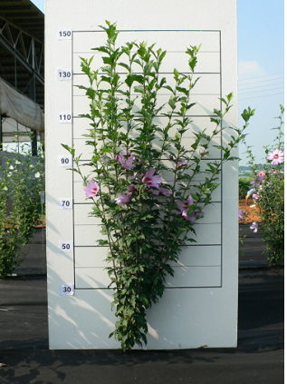 | 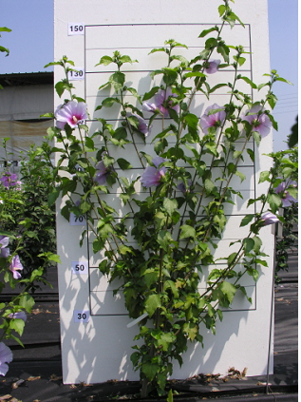 | 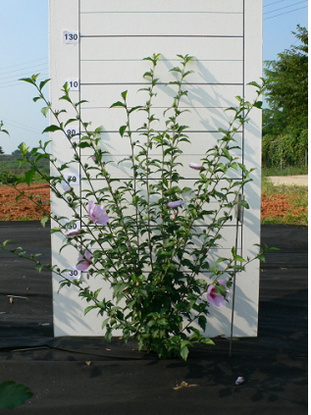 | 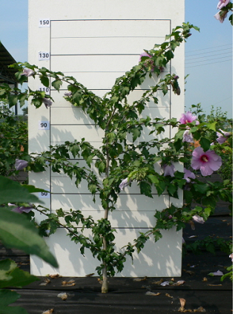
1 | 2 | 3 | 4
erecto | semierecto | abierto | colgante

Ad. 4: Rama del año actual: color

El color deberá observarse un mes después de que la primera flor se haya abierto completamente en el tercio medio de la rama del año actual.

Ad. 8: Limbo: relación longitud/anchura

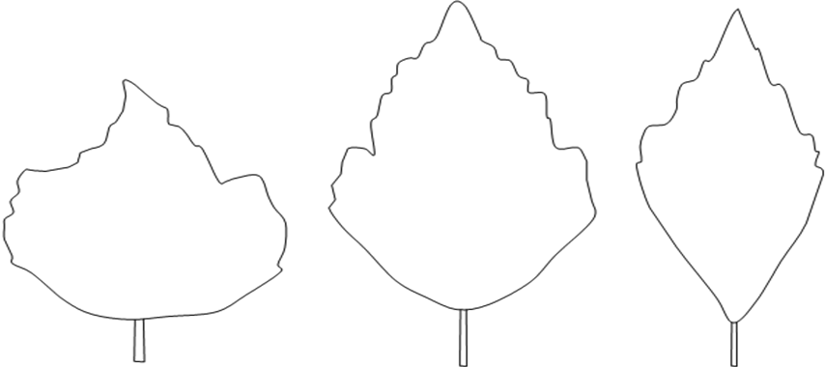
1 | 2 | 3
ligeramente elongado | moderadamente elongado | muy elongado

Ad. 9: Limbo: forma de la base

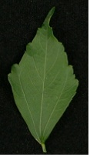 | 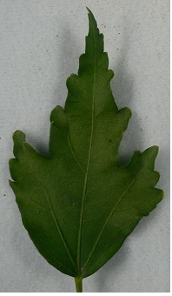 | 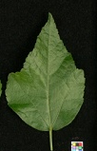
1 | 2 | 3
aguda | obtusa | redondeada

Ad. 11: Limbo: lobulado

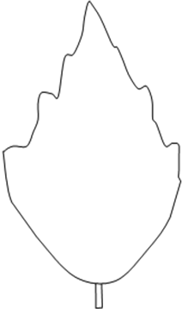 | 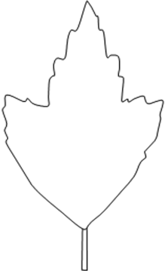 | 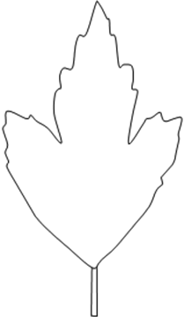 | 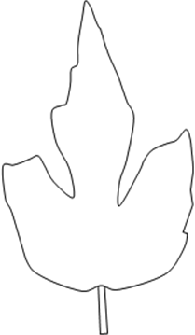
1 | 3 | 5 | 7
ausente o muy poco profundo | profundo | medio | profundo

Ad. 12: Limbo: ondulación

1 | 2 | 3
ausente o débil | media | fuerte

Ad. 13: Limbo: número de incisiones del borde

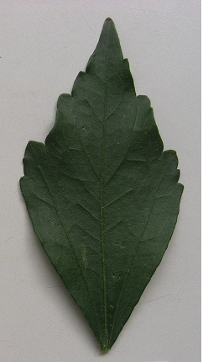 | 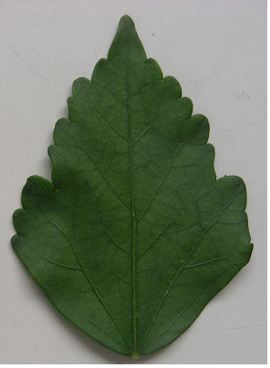 | 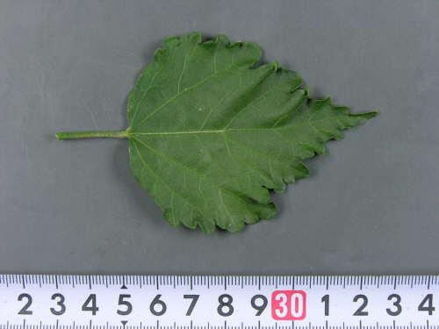
3 | 5 | 7
bajo | medio | alto

Ad. 14: Limbo: variegación

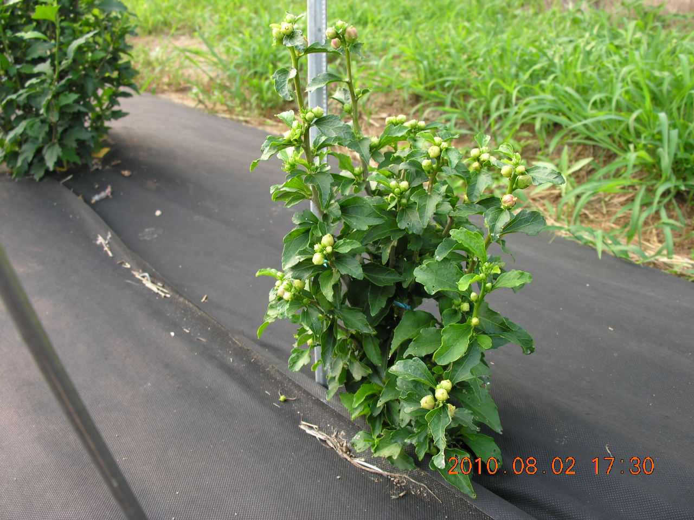 | 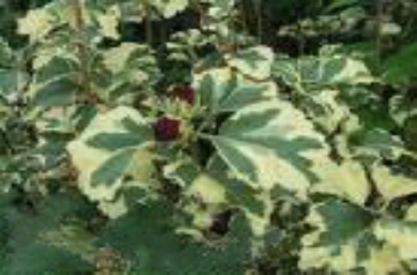
1 | 9
ausente | presente

Ad. 17: Flor: tipo

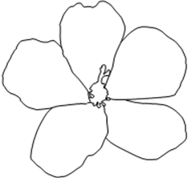 | 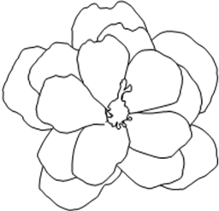 | 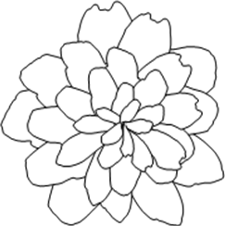
1 | 2 | 3
simple | semidoble | doble
Simple: sólo 5 pétalos
Semidoble: algunos estambres petaloides presentes
Doble: sin estambres ni pistilo

Ad. 19: Flor: porte de los pétalos exteriores

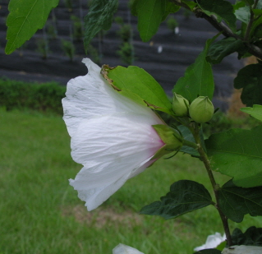 | 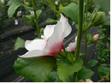 | 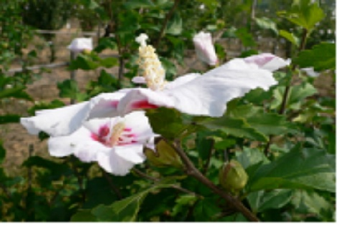
1 | 3 | 5
muy ascendente | moderadamente ascendente | horizontal
Ad. 20: Excluidas las variedades con tipo de flor: doble: Flor: disposición de los pétalos exteriores

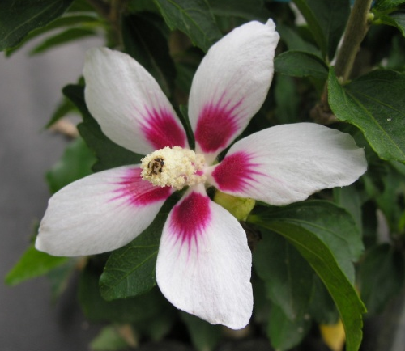 | 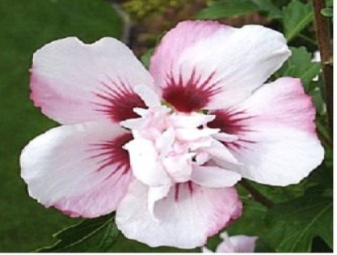 | 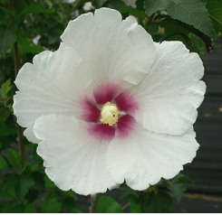
1 | 3 | 5
muy separados | en contacto o ligeramente solapados | muy solapados

Ad. 22: Flor: zona del ojo

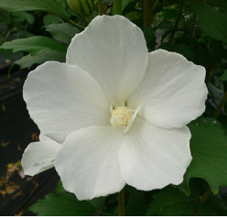 | 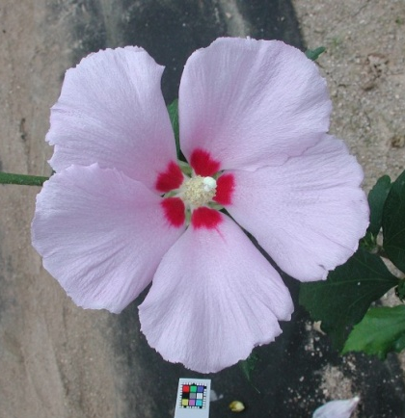
1 | 9
ausente | presente

Ad. 23: Pétalo: tamaño de la zona del ojo en relación con el pétalo (excluidas las extensiones)

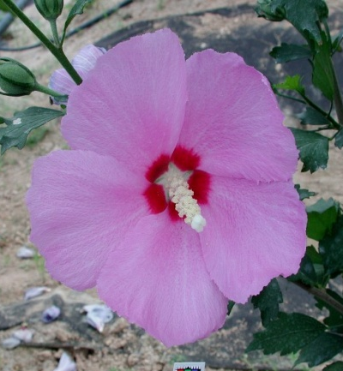 | 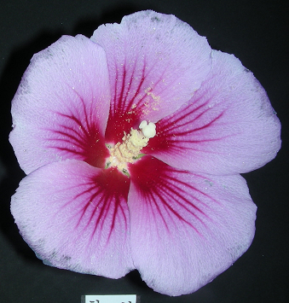 | 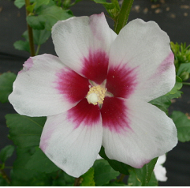
3 | 5 | 7
pequeño | mediano | grande
Ad. 24: Zona del ojo: longitud de las extensiones
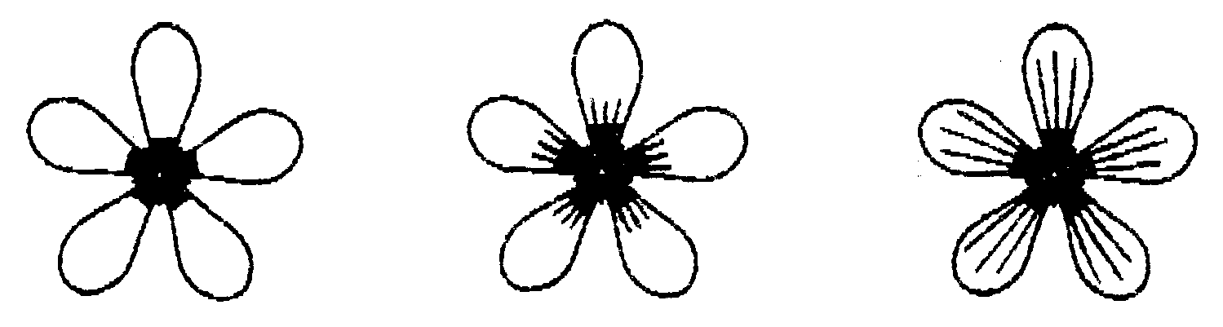
1 | 2 | 4
ausente o muy cortas | cortas | largas

Ad. 25: Zona del ojo: color principal

El color principal es el color que ocupa la mayor superficie

Ad. 28: Pétalo: forma

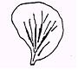
1 | 2 | 3
ligeramente elongado | moderadamente elongado | muy elongado

Ad. 29: Pétalo: color principal de la cara interna (excluida la zona del ojo y las extensiones)
Ad. 30: Pétalo: color secundario de la cara interna (excluida la zona del ojo y las extensiones)

El color principal es el color que ocupa la mayor superficie; el color secundario es el que ocupa la segunda mayor superficie. Si ambas superficies fuesen casi idénticas, el color principal será el más claro.

Ad. 31: Pétalo: distribución del color secundario (excluida la zona del ojo y las extensiones)

 | 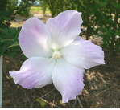 | 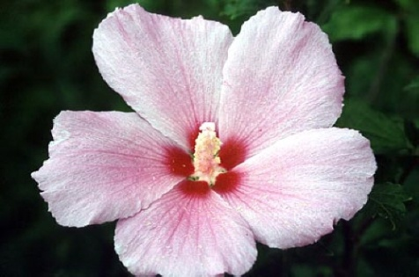
2 | 3 | 4
zona lateral | zona media distal | en todo el pétalo

Ad. 32: Pétalo: incisiones

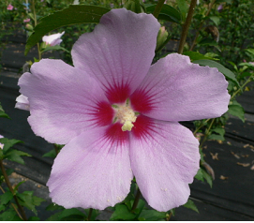 | 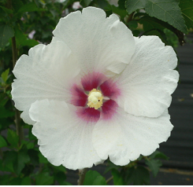 | 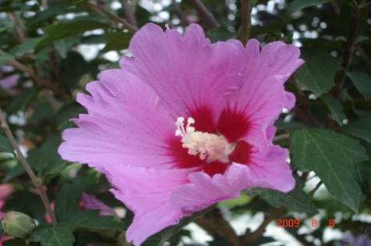
1 | 2 | 3
ausente o poco profundas | medianas | muy profundas

Ad. 33: Pétalo: ondulación

 | 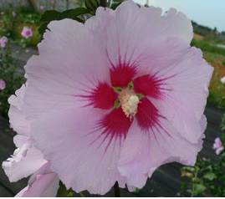 | 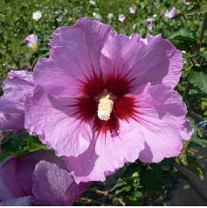
3 | 5 | 7
débil | mediana | fuerte

Ad. 34: Excluidas las variedades con tipo de flor: doble: Columna estaminal: longitud

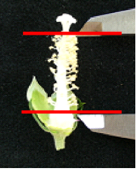

Bibliografía
Hillier, J. and Coombes, A. 2002 The Hillier Manual of Trees and Shrubs. David and Charles, Newton Abbot, UK.

Lawton, B.P. 2004 Hibiscus. Timber Press, Portland, US

Ryu D. Y. 1987: 나라꽃 무궁화, Hakwonsa, Seoul, KR, pp. 177 to 261.

Song W.S. 2004: Hibiscus, Semyoungbook, Seoul, KR, ISBN 89-89097-21-5

Hogan S. 2003: Flora, A Gardener’s Encyclopedia, Vol. 1, Timber Press, Inc., Oregon, US, ISBN 0-88192-538-1, p. 704.

Cuestionario Técnico
CUESTIONARIO TÉCNICO |  |  |  | Página {x} de {y} |  | Número de referencia:
 |  |  |  |  |  | Fecha de la solicitud:
 |  |  |  |  |  | (no debe ser rellenado por el solicitante)
CUESTIONARIO TÉCNICO
rellénese junto con la solicitud de derechos de obtentor

1. Objeto del Cuestionario Técnico
1.1 Nombre botánico |  |  | Hibiscus syriacus L.
1.2 Nombre común |  |  | Alteia-Arbustiva
2. Solicitante
Nombre
Dirección
Número de teléfono
Número de fax
Dirección de correo-e
Obtentor (si no es el solicitante)
3. Denominación propuesta y referencia del obtentor
Denominación propuesta
(si procede)

Referencia del obtentor
#4. Información sobre el método de obtención y la reproducción de la variedad

4.1 Método de obtención

Variedad resultante de:

4.1.1 Cruzamiento [ ]

a) cruzamiento controlado [ ]
(sírvase mencionar las variedades parentales)

(…………………..……………..…) x (……………..…………………..…)
línea parental femenina línea parental masculina

b) cruzamiento parcialmente conocido [ ]
(sírvase mencionar la variedad o variedades parentales conocidas)

(…………………..……………..…) x (……………..…………………..…)
línea parental femenina línea parental masculina

c) cruzamiento desconocido [ ]

4.1.2 Mutación [ ]
(sírvase mencionar la variedad parental)

4.1.3 Descubrimiento y desarrollo [ ]
(sírvase mencionar dónde y cuándo ha sido descubierta y cómo ha sido desarrollada la variedad)

4.1.4 Otros [ ]
(sírvase dar detalles)

4.2 Método de reproducción de la variedad

4.2.1 Multiplicación vegetativa

a) Esquejes [ ]

b) Multiplicación in vitro [ ]

c) Otras (sírvase indicar el método) [ ]

4.2.2 Semilla [ ]

4.2.3 Otras [ ]
(sírvase dar detalles)

5. Caracteres de la variedad que se deben indicar (el número entre paréntesis indica el carácter correspondiente en las directrices de examen; especifíquese la nota apropiada).

 | Caracteres |  |  |  |  |  | Variedades ejemplo |  |  | Nota
5.1  (1) | Planta: porte
 | erecto |  |  |  |  |  | Jeonyeongnol |  |  | 1[ ]
 | semierecto |  |  |  |  |  | Shichisai |  |  | 2[ ]
 | abierto |  |  |  |  |  | Yeonmin |  |  | 3[ ]
 | colgante |  |  |  |  |  | Jina |  |  | 4[ ]
5.2  (2) | Planta: altura
 | muy baja |  |  |  |  |  |  |  |  | 1[ ]
 | muy baja a baja |  |  |  |  |  |  |  |  | 2[ ]
 | baja |  |  |  |  |  | Antong |  |  | 3[ ]
 | baja a media |  |  |  |  |  |  |  |  | 4[ ]
 | media |  |  |  |  |  | Paektanshim |  |  | 5[ ]
 | media a alta |  |  |  |  |  |  |  |  | 6[ ]
 | alta |  |  |  |  |  | Shichisai |  |  | 7[ ]
 | alta a muy alta |  |  |  |  |  |  |  |  | 8[ ]
 | muy alta |  |  |  |  |  |  |  |  | 9[ ]
5.3  (14) | Limbo: variegación
 | ausente |  |  |  |  |  | Asadal |  |  | 1[ ]
 | presente |  |  |  |  |  | Purpureus |  |  | 9[ ]
 | Caracteres |  |  |  |  |  | Variedades ejemplo |  |  | Nota
5.4  (17) | Flor: tipo
 | simple |  |  |  |  |  | Asadal |  |  | 1[ ]
 | semidoble |  |  |  |  |  | Aka-hanagasa |  |  | 2[ ]
 | doble |  |  |  |  |  | Pompon Rouge |  |  | 3[ ]
5.5  (22) | Flor: zona del ojo
 | ausente |  |  |  |  |  | Paedal |  |  | 1[ ]
 | presente |  |  |  |  |  | Paektanshim |  |  | 9[ ]
5.6i  (29) | Pétalo: color principal de la cara interna (excluidas la zona del ojo y las extensiones)
 | Carta de colores RHS (indíquese el número de referencia)
5.6ii  (29) | Pétalo: color principal de la cara interna (excluidas la zona del ojo y las extensiones)
 | blanco o blanquecino |  |  |  |  |  |  |  |  | 1[ ]
 | rosa |  |  |  |  |  |  |  |  | 2[ ]
 | rojo |  |  |  |  |  |  |  |  | 3[ ]
 | púrpura |  |  |  |  |  |  |  |  | 4[ ]
 | azul violeta |  |  |  |  |  |  |  |  | 5[ ]
6. Variedades similares y diferencias con respecto a esas variedades

Sírvase utilizar la tabla y el recuadro de comentarios siguientes para suministrar información acerca de la diferencia entre su variedad candidata y la variedad o variedades que, a su leal saber y entender, es o son más similares. Esta información puede ser útil para que las autoridades encargadas del examen realicen el examen de la distinción.

Denominación de la variedad o variedades similares a su variedad candidata |  | Caracteres respecto de los que su variedad candidata difiere de las variedades similares |  |  | Describa la expresión de los caracteres de las variedades similares |  |  | Describa la expresión de los caracteres de su variedad candidata
Ejemplo |  | Planta: porte |  |  | erecto |  |  | semierecto
Comentarios:

#7. Información complementaria que pueda facilitar el examen de la variedad

7.1 Además de la información suministrada en los Capítulos 5 y 6, ¿existen caracteres adicionales que puedan contribuir a distinguir la variedad?

Sí [ ] No [ ]

(En caso afirmativo, sírvase especificar)

7.2 ¿Existen condiciones especiales de cultivo de la variedad o de realización del examen?

Sí [ ] No [ ]

(En caso afirmativo, sírvase especificar)

7.3 Otra información

Una imagen en colores representativa de la variedad deberá adjuntarse al Cuestionario Técnico.

8. Autorización para la diseminación

a) ¿Se exige una autorización previa para poder diseminar la variedad en virtud de la legislación relativa a la protección del medio ambiente y la salud humana y animal?

Sí [ ] No [ ]

b) ¿Se ha obtenido dicha autorización?

Sí [ ] No [ ]

Si la segunda respuesta es afirmativa, sírvase presentar una copia de la autorización.

9. Información sobre el material vegetal que deberá ser examinado o presentado para ser examinado.

9.1 La expresión de un carácter o de varios caracteres de una variedad puede verse afectada por factores tales como las plagas y enfermedades, los tratamientos químicos (por ejemplo, retardadores del crecimiento, pesticidas), efectos del cultivo de tejidos, distintos portainjertos y patrones tomados en distintos estados de desarrollo de un árbol, etcétera.

9.2 El material vegetal deberá estar exento de todo tratamiento que afecte la expresión de los caracteres de la variedad, salvo autorización en contra o solicitud expresa de las autoridades competentes. Si el material vegetal ha sido tratado, se deberá indicar en detalle el tratamiento aplicado. Por consiguiente, sírvase indicar a continuación si, a su leal saber y entender, el material vegetal que será examinado ha estado expuesto a:

a) Microorganismos (por ejemplo, virus, bacterias, fitoplasma) Sí [ ] No [ ]

b) Tratamiento químico (por ejemplo, retardadores del Sí [ ] No [ ]
crecimiento, pesticidas)

c) Cultivo de tejido Sí [ ] No [ ]

d) Otros factores Sí [ ] No [ ]

Si ha contestado afirmativamente a alguna de las preguntas sírvase suministrar detalles.

……………………………………………………………

10. Por la presente declaro que, a mi leal saber y entender, la información proporcionada en este formulario es correcta:

Nombre del solicitante

Firma Fecha

[Fin del documento]

* Estos nombres eran correctos en el momento de la adopción de estas directrices de examen pero podrían ser objeto de revisión o actualización. [Se aconseja a los lectores consultar el Código UPOV en el sitio Web de la UPOV (www.upov.int), donde encontrarán la información más reciente.]
# Las autoridades podrán disponer que parte de esta información se suministre en una sección confidencial del Cuestionario Técnico.
# Las autoridades podrán disponer que parte de esta información se suministre en una sección confidencial del Cuestionario Técnico.

